Министерство образования и науки Российской Федерации

ФЕДЕРАЛЬНОЕ ГОСУДАРСТВЕННОЕ БЮДЖЕТНОЕ ОБРАЗОВАТЕЛЬНОЕ УЧРЕЖДЕНИЕ ВЫСШЕГО ОБРАЗОВАНИЯ «МОСКОВСКИЙ ПОЛИТЕХНИЧЕСКИЙ УНИВЕРСИТЕТ»

(МОСКОВСКИЙ ПОЛИТЕХ)



Программная инженерия

Вариант №1

Объектно-ориентированный подход к моделированию бизнес- процессов.  
Модель классов и модель прецедентов.

Выполнил:

студент группы 171-333

Марков П.С.

Преподаватель:

Будылина Е.А.

# Цель

Освоение методики анализа разрабатываемой программы; освоение задач формулирования функциональных и нефункциональных требований к программной реализации отдельных задач и к программе в целом; выработка навыков разработки технического задания.

# Задание

1. Определить структуру программы и состав функциональных задач.
2. Разработать Модель классов и модель прецедентов для графического описания функциональных требований к программе.

Цель создания программы – учёт операций по обмену валют, хранение истории обменов, и защита информации от несанкционированного доступа.

## Требования к задачам:

1. Требование к задаче «Добавление новых клиентов». При выполнении данной задачи пользователь добавляет новую запись в таблицу с сотрудниками.
2. Требование к задаче «Добавление валют». При выполнении данной задачи пользователь добавляет новую запись в таблицу товаров и заполняет все поля новой записи.
3. Требование к задаче «Добавление кошелька для валюты». При выполнении данной задачи пользователь добавляет новый кошелёк с определённой валютой.

## Диаграммы вариантов использования:

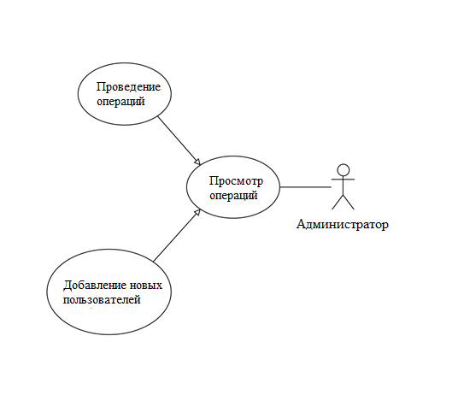

Рисунок - Диаграмма вариантов использования администратором.

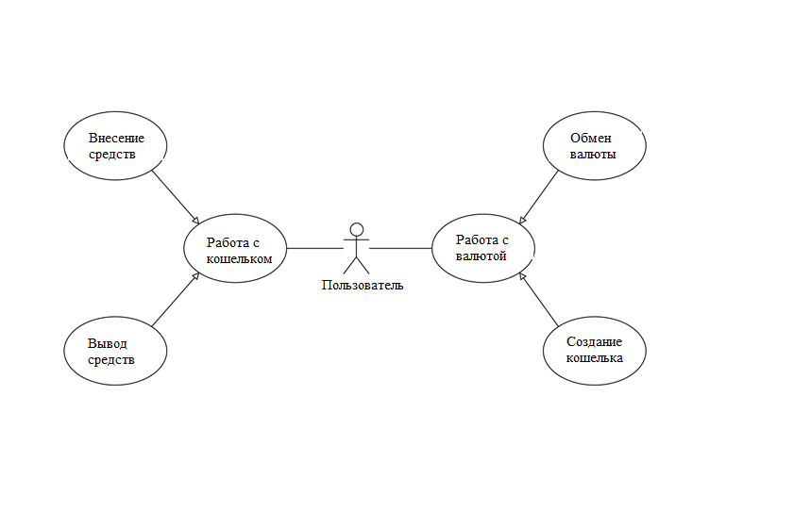

Рисунок - Диаграмма вариантов использования пользователем.

## Диаграмма классов

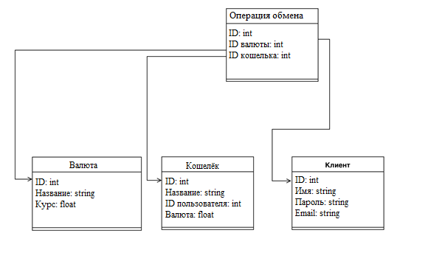

Рисунок - диаграмма классов.